新 书 推 荐
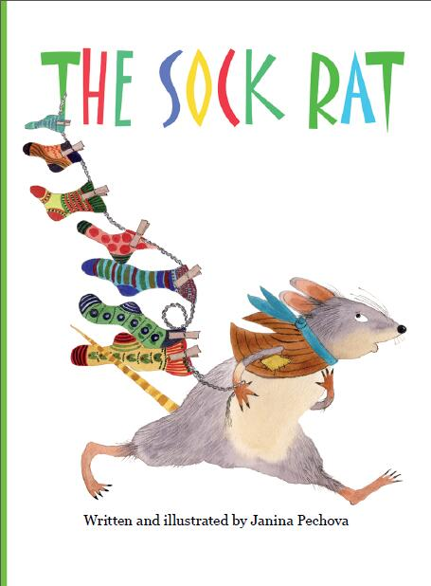
中文书名：《拉斐尔的袜子艺术》
英文书名：THE SOCK RAT
作 者：Janina Pechova
出 版 社：Bumble Books
代理公司：S.B.Rights/ANA / Yao Zhang
页 数：32页
出版时间：2019年2月
代理地区：中国大陆、台湾
审读资料：电子稿
类 型：儿童绘本

内容简介：

为什么丢袜子总是丢一只？我们丢失的袜子都去哪儿啦？也许小老鼠拉斐尔有答案。
小老鼠拉斐尔是一位艺术家，这一天，他发现了发现了袜子！是的，袜子！不是臭臭的，旧旧的，脏兮兮的袜子，而是漂亮干净的袜子！很多可爱的，柔软的，蓬松的，羊毛编织，颜色鲜艳的袜子！
拉斐尔有一个大胆的想法，这些漂亮的袜子将会变成多么美妙的艺术啊！每一对袜子都有两只，如果只偷走其中一只的话，应该不会有人发现吧？拉斐尔越来越痴迷他的袜子艺术，事情就渐渐变得失控……

作者简介：

贾尼娜·佩乔娃（Janina Pechova）出生于捷克共和国布拉格。她那令人叹为观止的美丽家乡，以及捷克的绘画和版画传统都为她的艺术提供了最早的灵感。她曾就读于瑞典、维也纳和英国的大学，主修美术、版画、科学和现代语言，拥有理学学士学位、语言文学学士学位和美术学位。贾尼娜曾从事广告和杂志出版工作，并在高等院校担任艺术讲师。贾尼娜出版过两本图画书，还成功举办了几次画展。

内文插画：
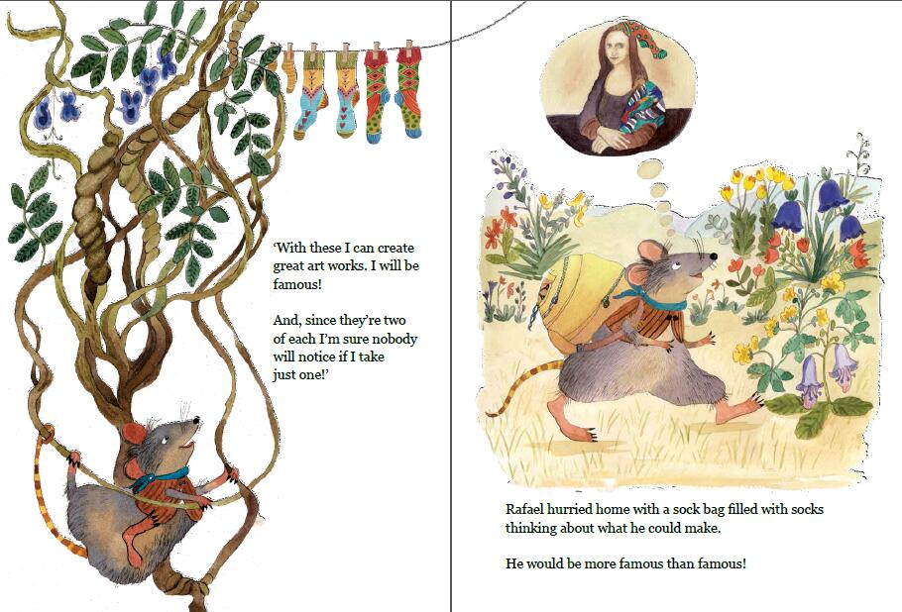
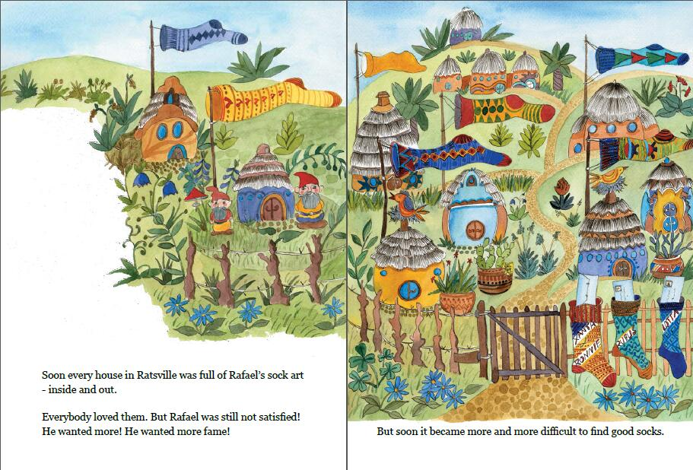
谢谢您的阅读！
请将回馈信息发至：张瑶（Yao Zhang）
安德鲁﹒纳伯格联合国际有限公司北京代表处
北京市海淀区中关村大街甲59号中国人民大学文化大厦1705室, 邮编：100872
电话：010-82449325
传真：010-82504200
Email: Yao@nurnberg.com.cn
网址：www.nurnberg.com.cn
微博：http://weibo.com/nurnberg
豆瓣小站：http://site.douban.com/110577/
微信订阅号：ANABJ2002

